Passport Норвегии 2011+
- Номер паспорта состоит из ВXXXXXXХ
В – цифра 2 или 3
XXXXXXX – 7 рандом цифр

- Срок действия документа – 10 лет, оканчивается в день выдачи.
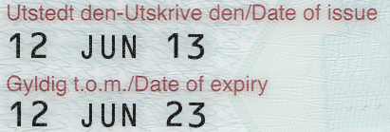

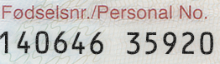
- Identity Number -
DDMMYY XXXXYP
DDMMYY - дата рождения
XXXX - рандом цифры
Y - контрольная цифра
P - вторая контрольная цифра

- На маленькой фото дублируетс я дата рождения
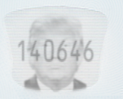

- Эти цифры в МРЗ - рандом
